Bac S 2014 Amérique du nord http://labolycee.org
EXERCICE I – ONDES ET PARTICULES (6 points)

Si l’on parvient à établir la correspondance entre ondes et corpuscules pour la
matière, peut-être sera-t-elle identique à celle qu’on doit admettre entre ondes et corpuscules pour la lumière ? Alors on aura atteint un très beau résultat : une doctrine générale qui établira la même corrélation entre ondes et corpuscules, aussi bien dans le domaine de la lumière que dans celui de la matière.
D’après Notice sur les travaux scientifiques, de Louis de Broglie, 1931

Données numériques :
Masse d’un électron : m_{e} = 9,1 × 10⁻³¹ kg
Charge élémentaire : e = 1,6 × 10⁻¹⁹ C
Constante de Planck : h = 6,6 × 10⁻³⁴ J.s
Vitesse de propagation de la lumière dans le vide : c = 3,0 × 10⁸ m.s⁻¹

Partie A : Expérience des fentes d’Young

Au début du XlXe siècle, Thomas Young éclaire deux fontes F₁, F₂ fines et parallèles (appelés fentes d’Young) à l’aide d’une source lumineuse monochromatique. On observe sur un écran des franges brillantes et des franges sombres. L’aspect de l’écran est représenté ci-dessous.

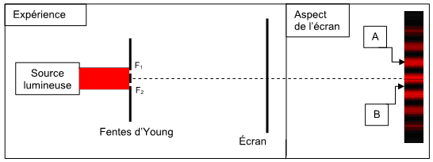

1. Qualifier les interférences en A et en B.

2. Ci-dessous sont représentées les évolutions temporelles de l’élongation de trois ondes (a), (b) et (c). Choisir en justifiant, les deux ondes qui interférent en A et les deux ondes qui interférent en B permettant de rendre compte du phénomène observé.

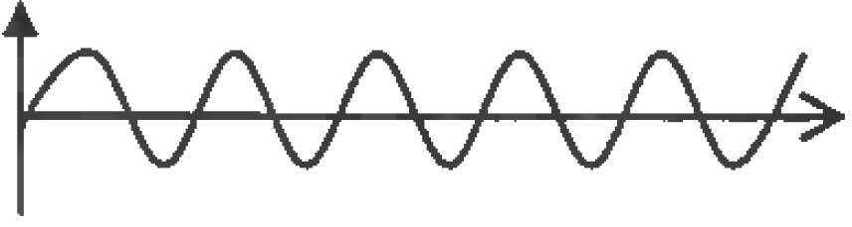  Élongation en fonction du temps | 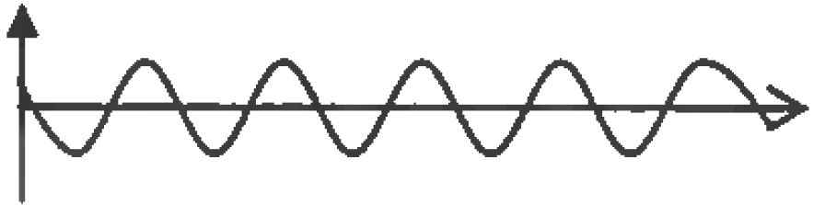  Élongation en fonction du temps | 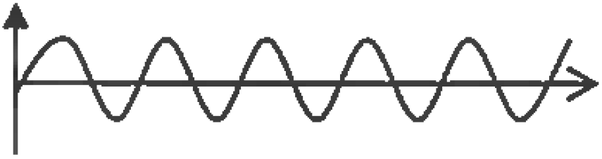  Élongation en fonction du temps
onde (a) | onde (b) | onde (c)

Partie B : Particule de matière et onde de matière

1. Expérience des fentes d’Young

En 1961, Claus Jönsson reproduit l’expérience des fentes d’Young en remplaçant la source lumineuse par un canon à électrons émettant des électrons, de mêmes caractéristiques, un à un. L’impact des électrons sur l’écran est détecté après leur passage à travers la plaque percée de deux fentes.

Répondre aux questions suivantes à partir des documents 1 et 2.

1.1. Peut-on prévoir la position de l’impact d’un électron ? Justifier.

1.2. En quoi cette expérience met-elle en évidence la dualité onde-particule pour l’électron ? Détailler la réponse.

Document 1 : Expérience des fentes d’Young
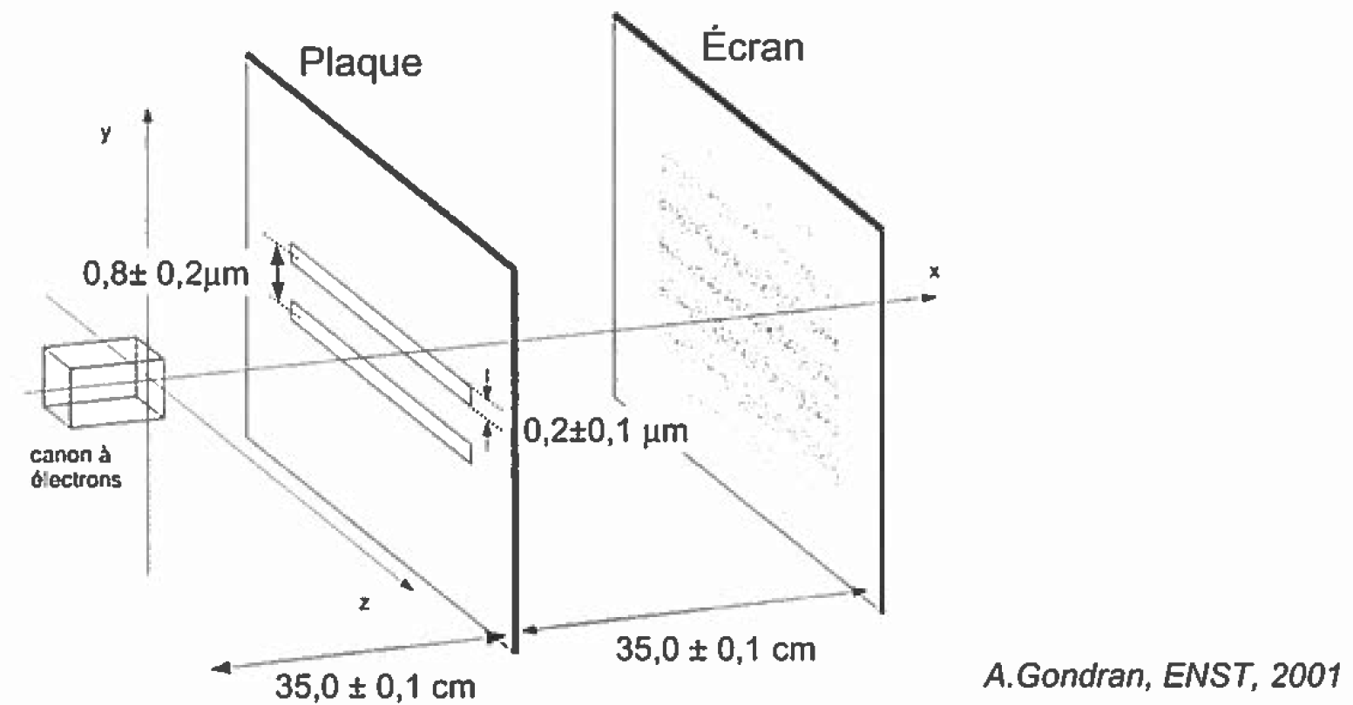

Document 2 : Impacts des électrons sur l’écran

50 impacts 100 impacts
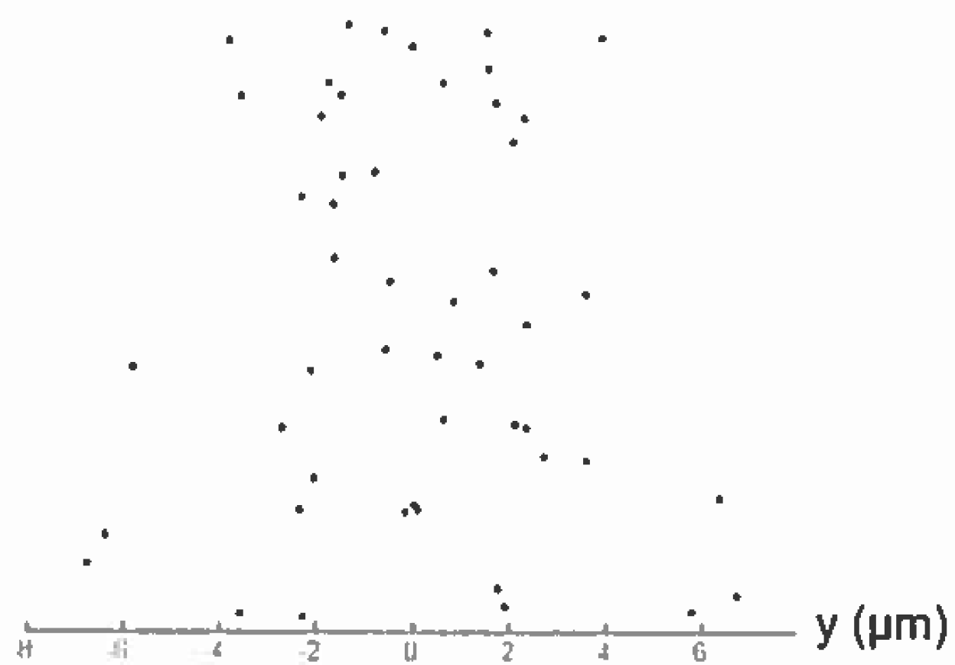
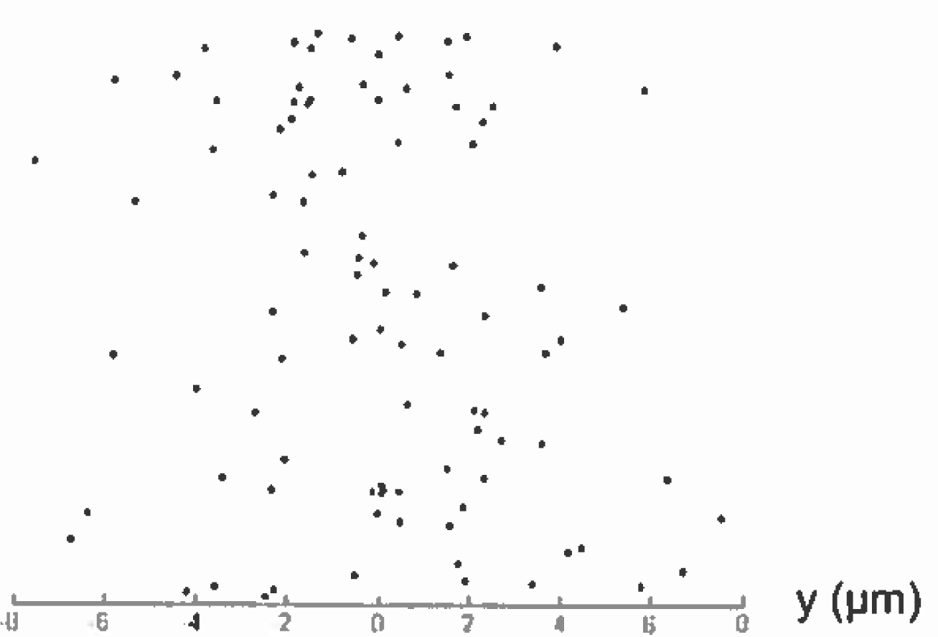

200 impacts 1000 impacts
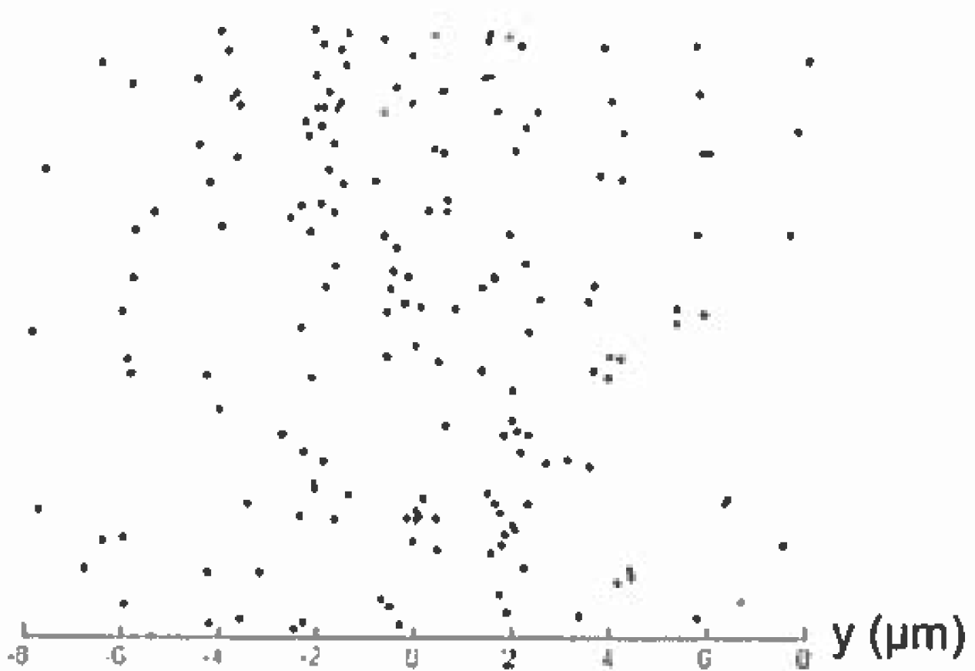
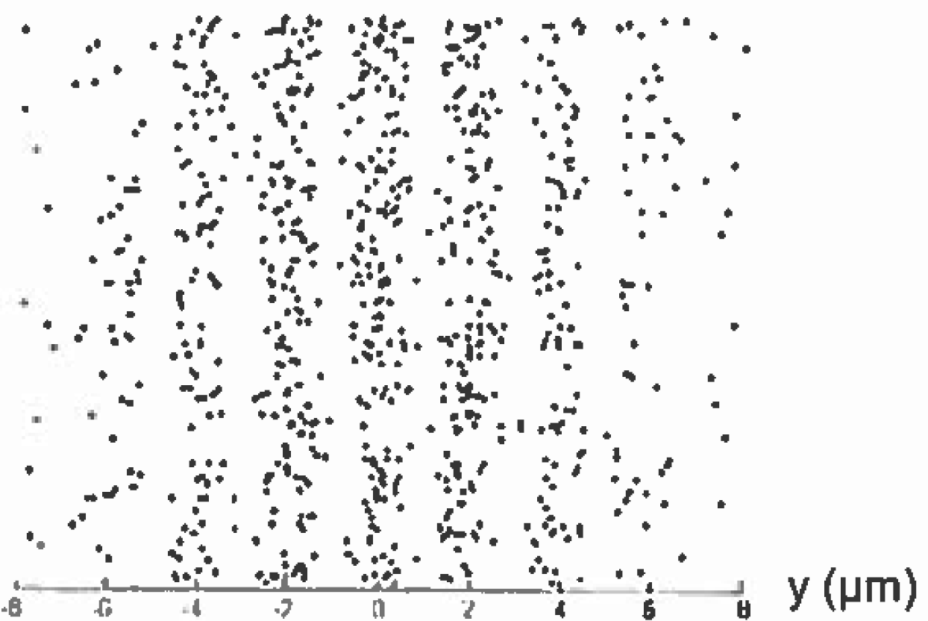

5000 impacts
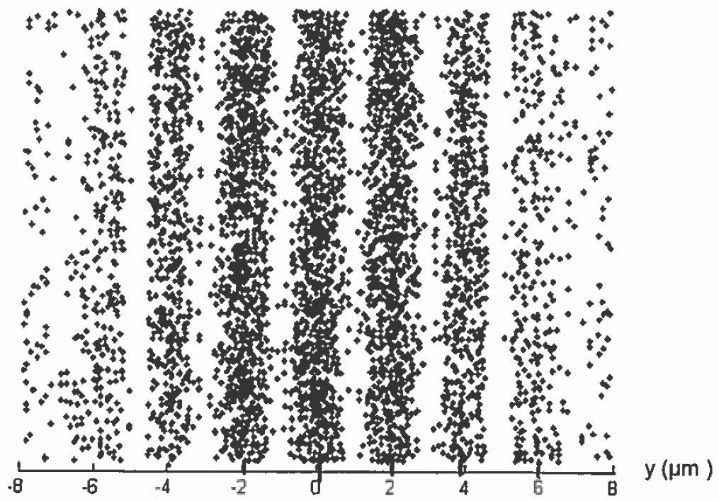

D’après A. Gondran, ENST, 2001

2. Longueur d’onde de l’onde de matière associée à un électron

2.1. Passage à travers la plaque percée de deux fentes

Données :
- L’interfrange est donné par la relation : 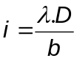 où i est l’interfrange, λ la longueur d’onde de l’onde associée à un électron, D la distance entre la plaque et l’écran et b la distance séparant les deux fentes. Toutes ces grandeurs s’expriment en mètres.
- L’incertitude sur la mesure de la longueur d’onde est évaluée par :
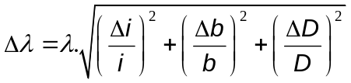

- Incertitude sur la mesure de l’interfrange : Δi = 0,2 µm
- Vitesse des électrons : v = 1,3 × 10⁸ m.s⁻¹

2.1.1. Déterminer la valeur de la longueur d’onde de l’onde de matière associée à un électron et donnée par la relation de de Broglie.
On admettra que cette valeur est connue avec une incertitude égale à
5 × 10^{–13} m.

2.1.2. Vérifier la cohérence des observations expérimentales réalisées avec le résultat précédent.

2.2. Passage à travers une seule fente de la plaque

L’une des deux fentes de la plaque est dorénavant bouchée ; l’autre de largeur
a = 0,2 µm est centrée sur l’axe Ox du canon à électrons.

Schéma de l’expérience (vue de coupe)
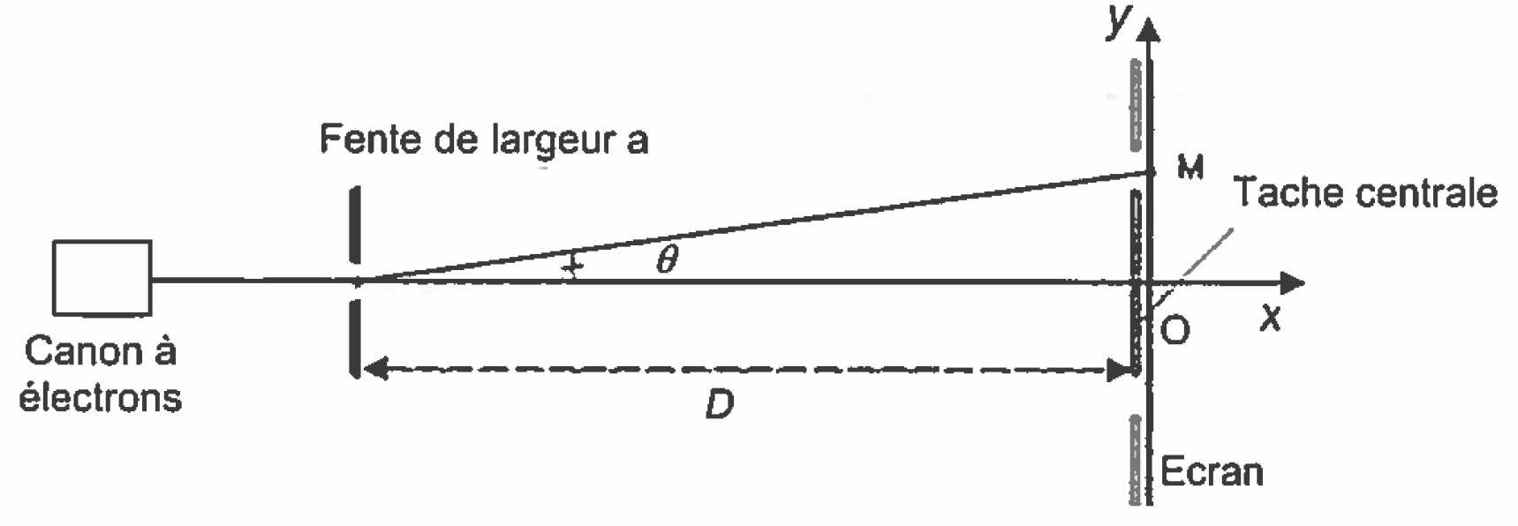
2.2.1. Quel est le phénomène physique observé ?

    - À partir du document 3 ci-dessous, déterminer la valeur de l’angle θ, sachant que la distance séparant la fente de l’écran est D = 35,0 cm. Pour les petits angles, on rappelle que tan θ ≈ θ.

Document 3 : Densité de probabilité de présence des électrons sur l’écran après
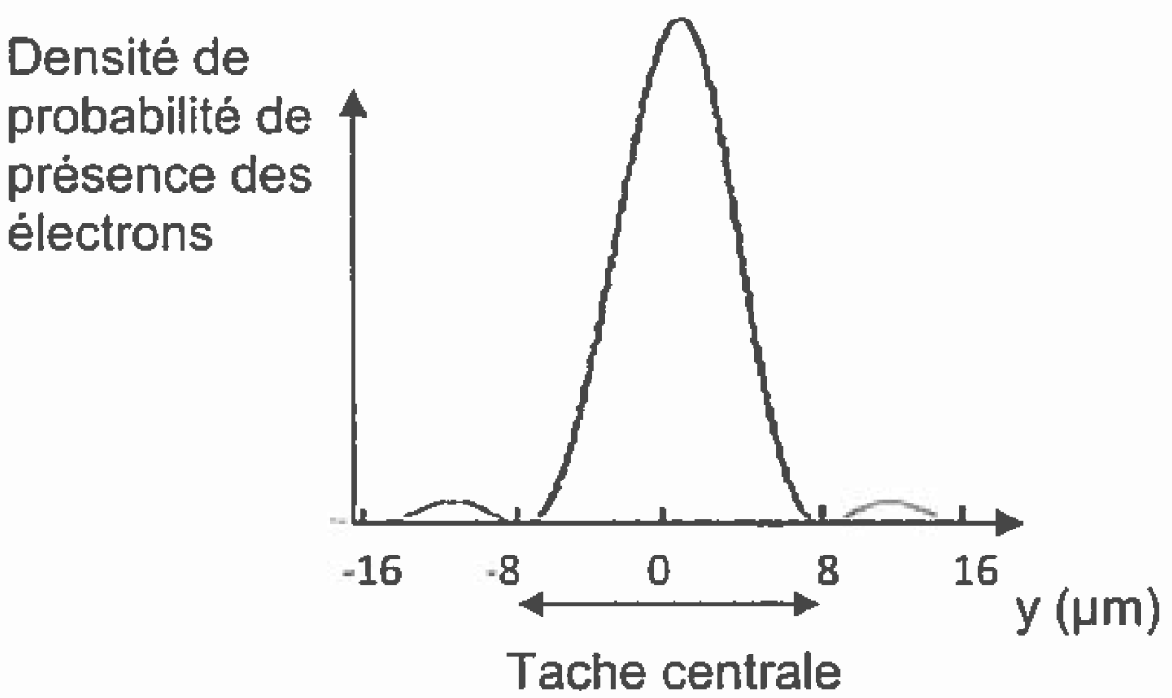
passage par la fente.

2.2.3. À partir de la valeur de cet angle, retrouver l’ordre de grandeur de la valeur de la longueur d’onde de l’onde de matière associée à un électron.

